Державна підсумкова атестація

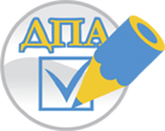АКТУАЛЬНО!

Наказ Департаменту освіти і науки Київської облдержадміністрації № 109 від 31.03.17 "Про закінчення 2016/2017 н. р. та проведення державної підсумкової атестації учнів загальноосвітніх навчальних закладів Київської області" ознайомитись
Наказ відділу освіти Києво-Святошинської райдержадміністрації № 170 від 03.04.17 "Про закінчення 2016/2017 навчального року та проведення державної підсумкової атестації учнів (вихованців) у загальноосвітніх навчальних закладах Києво-Святошинського району" ознайомитись

